# 3. Hafta - Kuvvet ve Hareket Sensörleri

## Haftanın Amacı:

Kuvvet sensörü öğrencilere tanıtılarak, kuvvet sensörünün; basılma, sert basılma ve bırakılma parametreleri ve ölçülen kuvvet miktarının farklı programlarda kullanılması sağlanacaktır. Ayrıca öğrencilerin hareket (gyro) sensörünü kullanarak, Hub’ın üç eksendeki dönme hareketlerini programlarında kullanabilmelerini sağlayacak temel bilgi ve becerilerin kazandırılması amaçlanmıştır. Öğrencilerin Hub’ın yunuslama, yuvarlanma ve sapma açılarını kullanarak farklı programlar hazırlayabilmeleri hedeflenmiştir.

## Haftanın Kazanımları:

* Öğrenciler kuvvet sensörünün basılma, sert basılma ve bırakılma durumlarını, program akışında kullanabilir.
* Öğrenciler kuvvet sensörü kullanarak, kuvvet ölçümü yapabilir.
* Öğrenciler sensörlerden aktarılan verilerin grafiğini çizdirebilir.
* Öğrenciler birden fazla değişkenin grafiklerini yorumlayabilir.
* Öğrenciler hareket sensörü ile farklı eksenlerdeki dönme açısını tespit ederek program içerisinde kullanabilirler.
* Öğrenciler robotun herhangi bir eksende istenilen açı miktarında dönmesini sağlayabilirler.

## Kullanılacak Malzemeler:

Robot seti, bilgisayar ve çalışma alanı (mat).

## Ekler:

Konu anlatımında yer alan örnek programlar dijital formatta rehber öğretmenlere sunulmuştur. Örnek program dosyalarının numaralandırılmasında, konu anlatımındaki resim numaraları temel alınmıştır. Bu hafta aşağıda sıralanan programlar, çalışma alanı (mat) ve video dosyası ekte rehber öğretmenlere sunulmuştur. Etkinlik öncesinde her grup için bir tane Mat_3_A4.pdf dosyasının çıktısı alınmalıdır.

Program_3.3_Kuvvet_Yuzde_Hareket.llsp

Program_3.4_Oyun_Newtonx10_cm.llsp

Program_3.7_Kuvvet_Engele_Carpinca_Duran.llsp

Program_3.8_Carpisma_Testi.llsp

Program_3.15_90_Derece_Hareketi.llsp

Program_3.17_Kare_Hareketi.llsp

Program_3.19_Su_Terazisi_Isiklari.llsp

Program_3.22_Tasarla_Uret_Hedefe_Kilitlen.llsp

Program_3.23_Sallaninca_Rastgele_Sayi.llsp

Program_3.25_Yonunu_Kaybetmeyen_Robot.llsp

Video_3.1_Tasarla_Uret_Gorev.mp4

Mat_3_A4.pdf

# Kuvvet Sensörü

|  |
| --- |
| ***Rehber Öğretmen İçeriği – Kuvvet Sensörü*** |
| *Kuvvet sensörü, EV3 robot setinde bulunan dokunma sensörlerine birçok yönden benzer. Kuvvet sensörü, bir dokunma sensörü gibi basıldığında ve bırakıldığında durumlarını algılayabilir. Ancak kuvvet sensörü, dokunma sensöründen farklı olarak 10 Newton'a kadar kuvveti ölçebilir. Ayrıca sert basıldığında (5N üzeri kuvvetle basıldığında ) durumunu da algılayabilir.*  *Newton, kuvvet birimi olup simgesi N’dir. Terim, fizik bilimine yaptığı katkılar nedeni ile İngiliz bilim adamı Isaac Newton'un adı ile anılır. Kütlesi 1 kg olan bir cismin hızını, 1 saniye içerisinde 1 m/s arttırmak için o cisme uygulanması gereken kuvvet, newton cinsinden 1N = 1kg.m/s2 olarak tanımlanır.*  *Bu hafta etkinliklerde kullanılacak yeni bloklar ve her bloğun açıklaması aşağıda verilmiştir.*  ***Sensörler Blok Paleti***  ***Basılı mı?***    *Bu blok, bir “Boole Bloğu” olduğundan doğru (true) veya yanlış (false) değerlerini alır. Kuvvet sensörü basılmış (0 N’dan daha büyük bir kuvvet uygulanmış) sert basılmış (5 N’dan daha büyük bir kuvvet uygulanmış ) veya serbest bırakılmış (hiçbir kuvvet uygulanmamış) olduğunda doğru sonucu verir.*  ***Basınç***    *Bu blok kuvvet sensörüne uygulanan basıncın değerini Newton veya yüzde olarak alır. Kuvvet sensörünün teknik özellikler kitapçığında 2,5 - 10 Newton’u tespit edebildiği belirtilmiştir. Newton olarak ölçülen basınç değeri maksimum 10N, yüzde olarak 100’e karşılık gelir. Teknik özellikler kitapçığında kuvvet sensörünün 0,1N hassasiyette olduğu belirtilmekle birlikte, Spike Prime Uygulamasında uygulanan basınç tam sayı değerleri olarak ölçülmektedir. Bu nedenle ölçülen yüzde değerleri de 10’un katları şeklinde (70, 80, 90 v.b.) artmaktadır.*  ***Olaylar Blok Paleti***  ***Basınç Şu Olduğunda***    *Bu “Şapka Bloğu” kendisine bağlı olan tüm blokların kuvvet sensörüne basıldığında, sert basıldığında, sensör bırakıldığında veya uygulanan basınçta herhangi bir değişiklik algılandığında çalışmasını sağlar.*  *Bu blok sadece belirtilen olay durumunda tetiklenir. Kuvvet sensöründe basıncın değişmemesi halinde blok yeniden tetiklenmez.*  ***Blok Eklentileri – Çizgi Grafiği***  *Çizgi grafiği blokları Spike Prime Uygulaması ara yüzünde varsayılan olarak açık değildir. Çizgi grafiği bloklarına ulaşabilmek için, blok paletinde sol alt köşede yer alan “blok eklentilerini göster” düğmesi tıklanarak, çizgi grafiği kutucuğunun seçilmesi gerekmektedir.*  ***Çizgiyi Grafiğini Temizle***    *Bu blok, çizgi grafiği ekranını temizler. Önceki ölçümlere ait tüm verileri siler.*  ***Değeri Çizgiye İşaretle***    *Bu blok, girilen değere veya değişkene (sensör veya kronometre verisi gibi zamanla değişen değerlere) ait verilerin zamana bağlı grafiğini istenilen renkte çizgi grafiği olarak çizilmesini sağlar.*  ***Çizgi Grafiğini Tam Ekran Göster***    *Bu blok, çizgi grafiğinin tam ekran ya da yüzen bir pencerede açılmasını sağlar.* |

|  |
| --- |
| ***Not*** |
| *Etkinliklerde hazırlanması planlanan programların ekran görüntüleri, ilgili konu içerisinde sunulmuştur. Ayrıca program dosyaları da rehber öğretmenlerle paylaşılmıştır. Bu paylaşımlar rehber öğretmenlerin etkinliklere hazırlanmasında kolaylık sağlamak içindir. Gözle etkinliklerinde rehber öğretmen ilgili programları öğrencilere açıklayarak adım adım hazırlamalıdır. Tasarla ve üret etkinliklerinde ise rehber öğretmen programları ve ekran görüntülerini öğrencilerle kesinlikle* ***paylaşmamalıdır.*** |

## GÖZLE VE UYGULA

### Gözle: Kuvvet Sensörü

Rehber öğretmen, duyu organlarımız ile analoji yaparak robotların da çevrelerini sensörleri aracılığıyla algıladıklarını ifade eder. İlerleyen haftalarda robotun farklı sensörleri ile çalışacaklarını ve sensörlerin robotu programlarken nasıl kullanılacağını öğreneceklerini belirtir.

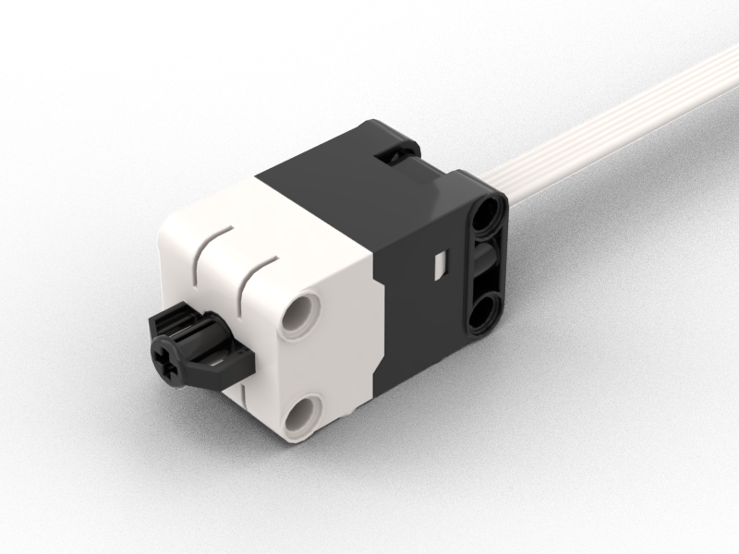

Resim 3.1 Kuvvet Sensörü

Bu hafta kuvvet sensörü ile başlayacaklarını ifade ederek, robot setindeki kuvvet sensörünü göstererek özelliklerini anlatır. Daha sonra kuvvet sensörünü Resim 3.2’de görüldüğü gibi Sürüş Modeli tasarımında Hub’ın F portuna bağlantısını yapmalarını ister. E portunda ise büyük motorun bağlı olduğundan emin olmalarını ister.

Robot açık ve ekranda kalp sembolü görünüyor iken, bir kez daha açma/kapama düğmesine kısa süreli basıldığında kuvvet sensörünün bağlı olduğu port (F) ile büyük motorun bağlı olduğu port (E) arasında ışıklar ile bir bağlantı oluştuğu gözlemlenecektir. Bu durumda, kuvvet sensörüne dokunulduğunda büyük motor dönmeye başlayacaktır. Kuvvet sensörüne ne kadar büyük bir kuvvet uygulanırsa, büyük motorun da o kadar hızlı döndüğünü gözlemlenecektir.

### Uygula: Kuvvet Sensörü ile Motorların Çalıştırılması

Rehber öğretmen öğrencilerden anlatıları uygulayarak büyük motoru kuvvet sensörü ile çalıştırmalarını ister. Benzer şekilde diğer motorların bağlı olduğu portun karşısındaki porta herhangi bir sensör takıldığında, sensörden okunan veri motorun dönme hızını ayarlayacaktır. Diğer motorlar için de kuvvet sensörü ile denemeler yapıldıktan sonra, öğrenciler bir kez daha açma/kapama düğmesine kısa süreli basarak tekrar program moduna (kalp simgesini olduğu moda) geçerler.

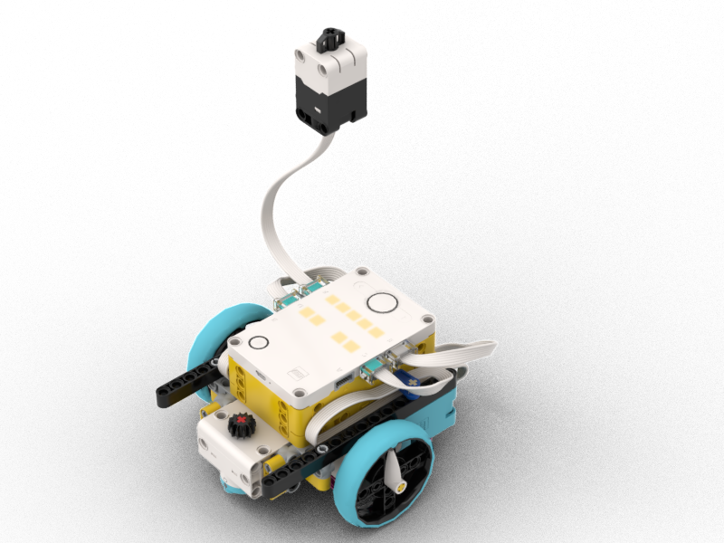

Resim 3.2 Kuvvet sensörü ile motor hareketi

### Gözle: Kuvvet Sensörü ile İlk Program

Rehber öğretmen öğrencilere bir önceki uygulamada yalnızca bir motorun çalıştırılabildiğini belirtir. İki motorun eş zamanlı çalışmasını sağlayacak, robotun kuvvet sensörüne uygulanan basınç miktarına göre ileriye doğru hareket hızının ayarlanabildiği programı öğrencilere anlatır. Rehber öğretmen programlarında basınç değerini yüzde ve Newton olarak kullandıkları farklı iki program hazırlamalarını ve programların sonuçlarını değerlendirmelerini ister. Örnek program Resim 3.3’te sunulmuştur.

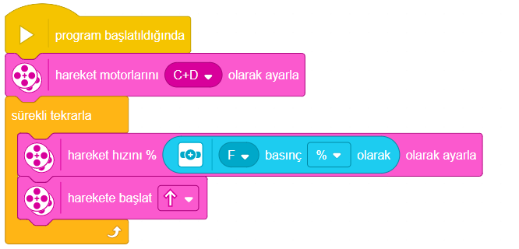

Resim 3.3 Kuvvet sensörü yüzde hareket örnek program

|  |
| --- |
| ***Rehber Öğretmen İçeriği – Kuvvet Sensörü*** |
| *Basınç Newton olarak ölçüldüğünde, kuvvet sensörü ile maksimum 10 Newtonluk bir kuvvet ölçülebildiğinden, robotun hareket hızı maksimum %10 olabilir.*  *Basınç yüzde olarak ölçüldüğünde, 10 Newtonluk basınç %100 olarak ölçülecek ve robotun hareket hızı maksimum %100 olabilecektir.* |

### Gözle ve Uygula: Kuvvet Sensörü Oyunu

Rehber öğretmen Resim 3.4’de gösterilen programı öğrenciler ile paylaşarak aynı programı hazırlamalarını ister. Sorasında rehber öğretmen programın nasıl çalıştığını öğrencilere anlatır. Program çalıştırıldığında robotun ekranında gülen yüz şeklinde ışıklar yanacaktır. Öğrenciler robota takılı olan kuvvet sensörüne kuvvet uyguladıkları anda, robot ekranında 3’ten geriye doğru sayılmaya başlayacak ve sıfır anında ekranda bir piksel yanacaktır. (Program slotlarını gösteren sıfır rakamı ile karıştığından sadece bir pikselin yanması ile sıfır durumu gösterilmiştir.)Robot, Hub ekranında tek pikselin yandığı anda kuvvet sensöründen ölçülen basınç miktarının on katı santimetre ileri gidecektir. Hareket esnasında ölçülen kuvvetin Newton cinsinden değeri ekranda görülecektir.

Öğrenciler bir hedef uzaklık belirleyip örneğin 70 cm (belirlenecek hedef uzaklık 10 cm’nin katları olmalıdır) belirlenen uzaklığa bir lego parçası yerleştireceklerdir. Programı çalıştırıp kuvvet sensörüne uygulayacakları basınç ile robotun istenilen miktarda giderek hedefe ulaşmasını sağlayacaklardır. Grup üyeleri sırasıyla deneme yaparak robotu hedefe ulaştırmalıdır. Sonrasında farklı uzaklıklar ile aynı uygulama gerçekleştirilebilir.

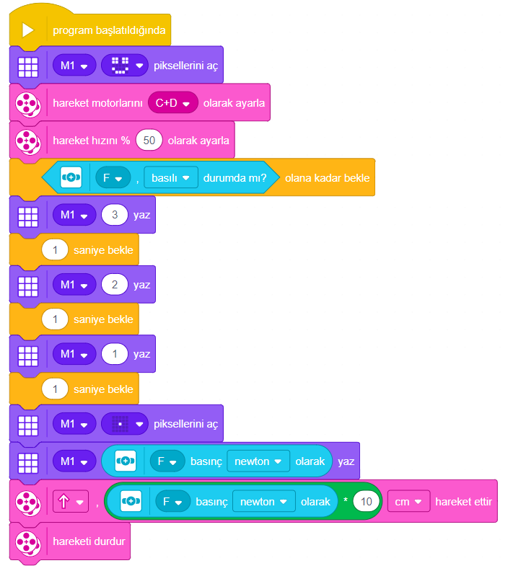

Resim 3.4 Kuvvet sensörü oyunu programı

|  |
| --- |
| ***Not*** |
| *Rehber öğretmen, öğrencilerden uygulana kuvvet miktarını yorumlamalarını isteyebilir. Günlük yaşantımızda uzunluk, ağırlık gibi kavramlarla ilgili bir öngörümüz var iken kuvvet konusunda öngörümüz pek yoktur. Örneğin oyunda uyguladıkları 7N’luk kuvveti baz alarak, bir pet şişeyi sıkıştırmak için en az kaç Newtonluk bir kuvvet gerekeceğini tartışabilirler.* |

### Gözle ve Uygula: Engele Çarpınca Duran Robot

Rehber öğretmen öğrencilere Resim 3.5 ve Resim 3.6’da görüldüğü gibi dokunma sensörünü sürüş modeline birleştirmelerini ve robotlarını ileri doğru giderken bir engele çarpması durumunda duracak şekilde programlamalarını ister. Örnek program Resim 3.7’de verilmiştir.

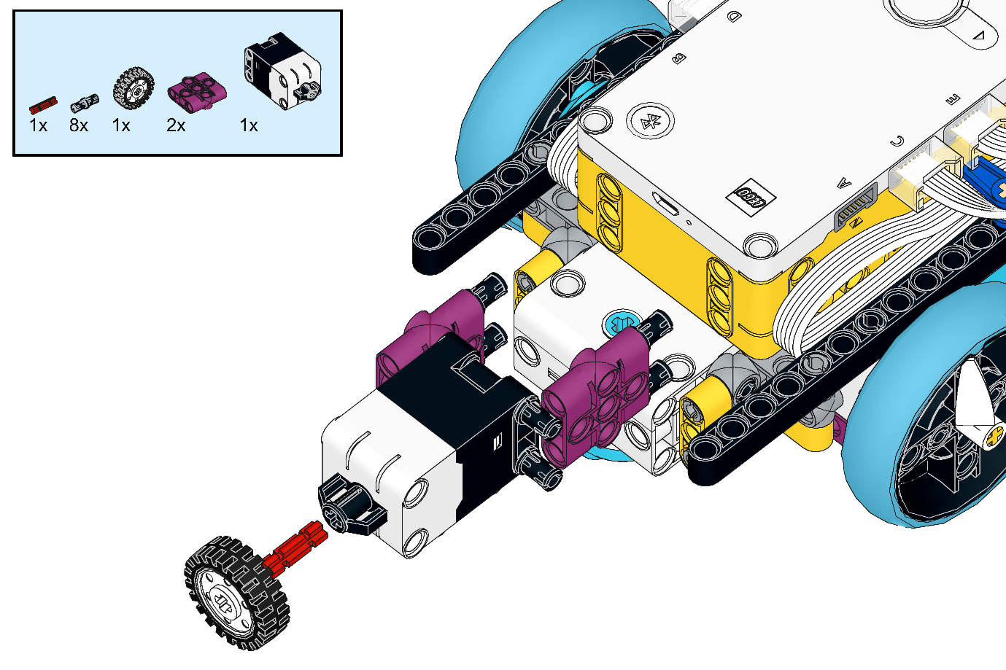

Resim 3.5 Kuvvet sensörü montajı birinci adım

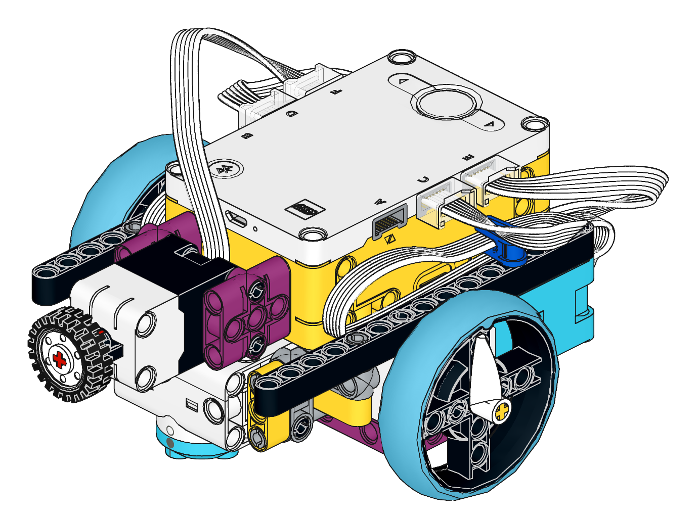

Resim 3.6 Kuvvet sensörü montajı ikinci adım

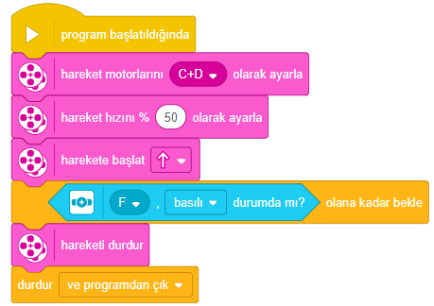

Resim 3.7 Engele çarpınca duran robot örnek programı

### Gözle ve Uygula: Çarpışma Testi

Rehber öğretmen öğrencilere arabalarla yapılan çarpışma testleri hakkında bilgileri olup olmadığını, öncesinde herhangi bir çarpışma testi videosu izleyip izlemediklerini sorar. Video paylaşım sitelerinden otomobillerin çarpışma testi videolarını öğrencilere izletir.

|  |
| --- |
| ***Not*** |
| *youtube.com sitesinden Euro NCAP sözcükleri aratılarak uygun birkaç video izletilebilir. Örnek olarak aşağıda birkaç video bağlantısı paylaşılmıştır.*  <https://www.youtube.com/watch?v=2indFTVpQ_Y>  <https://www.youtube.com/watch?v=vgfKw6ypvDg> |

Rehber öğretmen öğrenciler ile çarpışma testlerinin neden yapıldığını, otomobillerin hasar almasına neyin sebep olduğunu, otomobillerin hızının çarpışmanın şiddetine olan etkisini öğrencilerin tartışmalarını sağlar.

Resim 3.8’de verilen programı öğrenciler ile paylaşır ve programı açıklar. Programdaki hareket hızını %20, %40, %60, %80 ve %100 olarak değiştireceklerini ve her bir hız değeri için grafikte okunan maksimum kuvvet miktarını kaydetmelerini ister. Program bir engele (duvara) doğru düz bir şekilde ilerleyen robotun çarpışma başladığı anda kuvvet sensörü verilerinin grafiğinin çizilmesini sağlayacaktır. Ayrıca program robot çarpışma sonrasında engelden uzaklaştığında (öğrenciler robotu aldıklarında) motorları durduracak ve kuvvet sensörü grafiğini tam ekran olarak açılacaktır.

Rehber öğretmen öğrenciler ile buldukları sonucu tartışır. Robotun hızının çarpışma anında oluşan kuvvete etkisi sorgulanır.

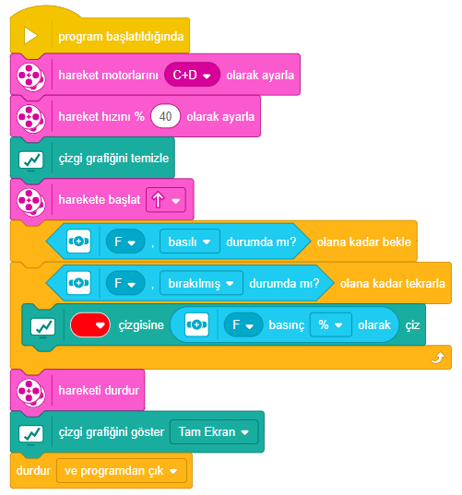

Resim 3.8 Çarpışma testi programı

# Hareket Sensörü

|  |
| --- |
| ***Rehber Öğretmen İçeriği – Hareket Sensörü*** |
| *Gyro sensörü olarak da isimlendirilen hareket sensörü açısal dengenin korunması ilkesi ile çalışan ve yön ölçüm işlemlerinde kullanılan sensörlerdir. Günümüzde akıllı telefonlar,* *navigasyon sistemleri, oyun kumandaları ve robotlar gibi birçok teknolojik üründe kullanılmaktadırlar.*  *Spike Prime robot setinde hareket sensörü Hub ile bütünleşiktir. EV3 robot setinde oluğu gibi ayrı bir sensör olarak robot setinde yer almamaktadır. Ayrıca EV3 robot setinde yaşanan kayma problemi (robotun dönme hareketi durduğu halde, sensörün açı değerinin artmaya devam etmesi) Spike Prime setinde giderilmiştir.*  *Ayrıca EV3 setinde yalnızca bir eksende açı ölçülebiliyor iken, Spike Prime setinde altı eksenli hareket sensörü bulunmaktadır. Spike Prime robot setindeki hareket sensörü, üç eksenli ivmeölçer ve üç eksenli jiroskop sensörlerini içermektedir. Böylece bütünleşik hareket sensörü ile üç eksendeki dönme hareketinin açısal değeri ve ivmesi ölçülebilmektedir. Ayrıca sensör Hub’ın sallandığını, dokunulduğunu ve düştüğünü algılayabilmektedir. Resim 3.9’da üç eksendeki dönme hareketi gösterilmiştir.*    Resim 3.9 Hub'ın üç eksendeki dönme hareketi  *Bu hafta etkinliklerde kullanılacak hareket sensörü ile ilgili kod blokları ve açıklamaları aşağıda verilmiştir.*  ***Sensörler Blok Paleti***  ***Eğildi mi?***    *Bu blok bir “Boole Bloğu” olduğundan, Hub’ın seçilen yönlerde (dört yön oklarından herhangi biri), herhangi bir yönde (sol üst köşedeki oklar simgesi) veya düz durması (sağ üst köşedeki Hub simgesi) durumlarında doğru (true) sonucunu verir.*  ***Hub yönü şu mu?***    *Hub seçilen yönü yukarı geldiğinde doğru (true) sonucunu verir. Hub’ın ekranın bulunduğu yönü* ***ön****, pilin takıldığı yüzeyi* ***arka****, şarj girişinin olduğu yönü* ***üst****, hoparlörünün olduğu yönü* ***alt****, B,D,F girişlerinin olduğu yön* ***sağ*** *ve A,C,E girişlerinin olduğu yön ise* ***sol****dur. Resim 3.10’da Hub’ın yönleri gösterilmiştir.*    Resim 3.10 Hub'ın yönleri  ***Sallanıyor mu?***    *Bu blok Hub’ın belirlenen sallanma, tıklatılma ve düşme hareketlerini gerçekleştirdiğinde doğru (true) sonucunu verir.*  ***Hub Yunuslama Yuvarlanma Sapma Açısı***    *Bu blok, Hub’ın* ***yunuslama****,* ***yuvarlanma*** *ve* ***sapma*** *açı değerlerini verir. Hub’ın üç eksendeki dönmesini ifade eden yunuslama (Resim 3.11), yuvarlanma (Resim 3.12) ve sapma (Resim 3.13) hareketleri aşağıda sunulmuştur.*    Resim 3.11 Yunuslama    Resim 3.12 Yuvarlanma    Resim 3.13 Sapma  ***Hub Sapma Açısını 0 Olarak Ayarla***    *Bu blok Hub’ın o anki sapma açısını sıfır (0) olarak ayarlar. Bu blok çalıştığı anda Hub’ın üst yönünün doğrultusu sıfır derece olarak kabul edilecektir.*  ***Olaylar Blok Paleti***  ***Eğildiğinde***    *Bir “Şapka Bloğu” olan “eğildiğinde” bloğu, Hub’ın düz bir konumda iken, belirlenen yönlerde bir hareketin gerçekleşmesi durumunda kendisine bağlı olan tüm blokları çalıştırır.*  *Bu blok sadece belirtilen olay durumunda tetiklenir. Hub yeni bir yönde eğilmediği sürece yeniden tetiklenmez.*  ***Hub Yönü Yukarı Baktığında***    *Bu blok seçilen yönün yukarı olması durumunda, bağlı olan tüm blokları çalıştırır. Bu blok sadece belirtilen olay durumunda tetiklenir. Tekrar tetiklenmesi için Hub’ın yönünün değişmesi gereklidir.*  ***Hub Sallandığında***    *Bu blok, belirlenen durumun (sallanma, tıklatılma veya düşme) gerçekleşmesi durumunda kendisine bağlı olan tüm blokları oynatır. Hub’ın hareketinin değişmemesi durumunda blok yeniden tetiklenmez.* |

## GÖZLE VE UYGULA

### Gözle ve Uygula: Robotun 90 Derece Döndürülmesi

Rehber öğretmen öğrencilere hareket sensörünün kullanıldığı etkinlikler ile devam edeceklerini söyler. Hareket sensörünün Hub’ın içerisinde bütünleşik olduğunu ve diğer sensörler gibi robotlarına birleştirmelerine gerek olmadığını belirtir.

Rehber öğretmen öğrencilerden Spike Prime Uygulamasında robotları Bluetooth veya USB kablosu ile bilgisayara bağlı iken Hub bağlantı penceresini açarak sapma, yunuslama ve yuvarlanma açıların robotun hareketine göre nasıl değiştiğini gözlemlemelerini ister. Rehber öğretmen bu hareketleri açıklamadan öğrencilerin keşfetmelerine olanak sağlar. Resim 3.14’te robotun dönme hareketlerine göre Eğme Açısının değişimi gösterilmiştir.

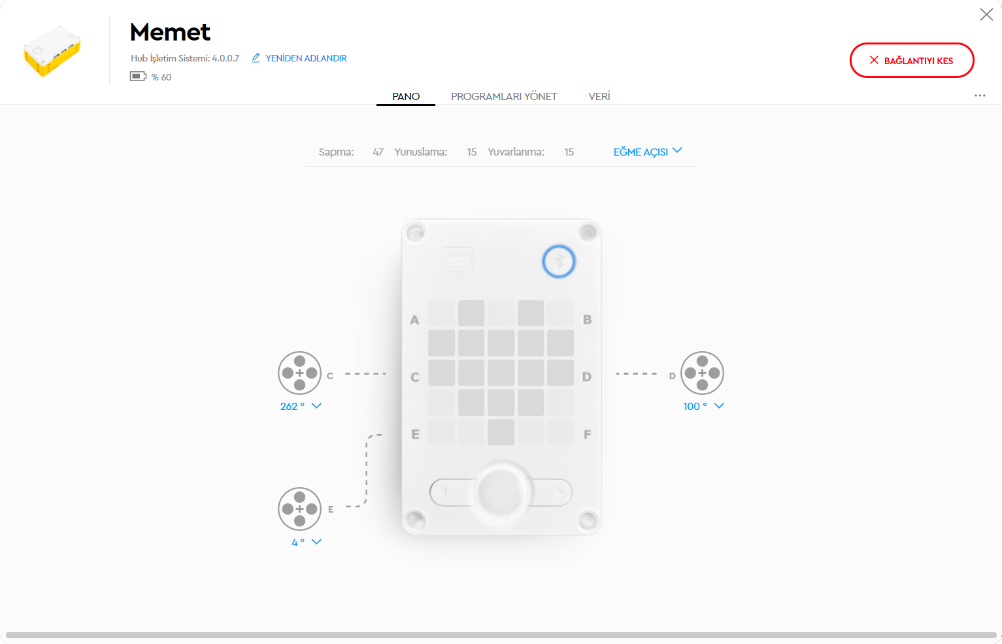

Resim 3.14 Eğme açısının gözlemlenmesi

Rehber öğretmen Sürüş Modeli robotunun 90 derece dönmesini sağlayan Resim 3.15’te sunulan programı hazırlayarak Resim 3.16’da gösterildiği gibi ekte sunulan çalışma alanı (açıölçer) üzerinde çalıştırır.

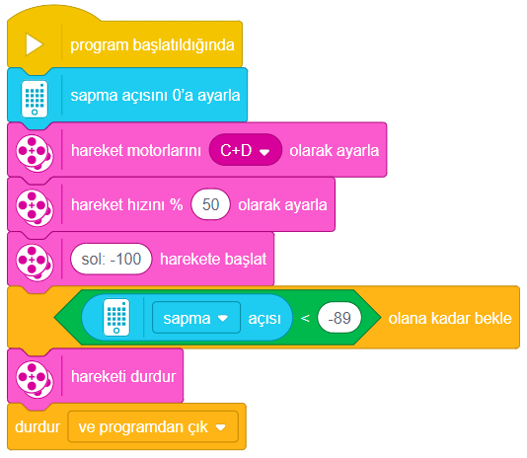

Resim 3.15 Doksan derece dönme örnek program

|  |
| --- |
| ***Not*** |
| *Çalışma alanı (açıölçer) öğrencilerde kavram yanılgısına neden olmamak için matematik derslerindeki açılar konusu temel alınarak hazırlanmıştır. Sürüş Modeli tasarımında ise robotun sapma açısı açıölçerin tersi yöndedir. Robotun sapma açısı, saat yönünde artmakta, saatin tersi yönde azalmaktadır. Bu nedenle Resim 3.15’te sunulan program negatif açı değeri ile hazırlanmıştır. Rehber öğretmen programda neden negatif açı değeri kullanıldığını öğrencilere açıklamalıdır.* |

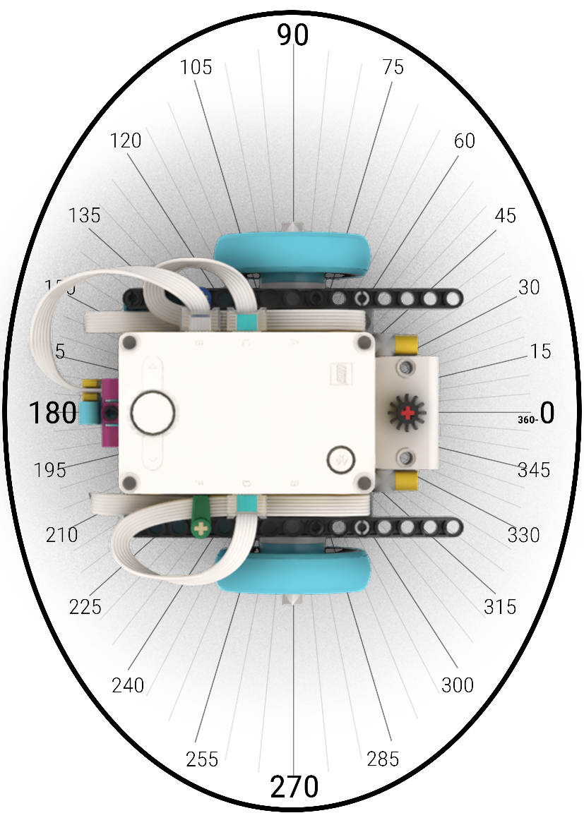

Şekil 2.16 Doksan derece dönme çalışma alanı

Rehber öğretmen, öğrencilerden aynı programı hazırlayıp çalışma alanı üzerinde robotlarının kaç derece döndüğünü ölçmelerini ve bu ölçümü kaydetmelerini ister. Ayrıca hareket hızını artırarak ve azaltarak farklı ölçümler yapmalarını ister. Sapma açısı değerinin neden 90 dereceden daha büyük olduğu tartışılır. Robotun tam olarak 90 derece dönebilmesi için programda nasıl düzenlemeler yapılabileceği öğrenciler ile tartışılır.

|  |
| --- |
| ***Rehber Öğretmen İçeriği – Robot Neden 90 Dereceden Fazla Döner*** |
| *Sensör tam olarak 90 dereceyi ölçtüğü anda bu verinin aktarılması ve motorlara durma komutunun gönderilmesi zaman alır. Bu nedenle robot 90 dereceden fazla döner.*  *Robot kendi etrafında dönerken oluşan dönme kuvveti, motorlar durdurulduktan sonra da robotun biraz daha dönmesine sebep olur. Dönme kuvvetinin etkisini azaltmak için robotun daha yavaş dönmesi sağlanabilir.*  *Robotun 90 dereceden daha az bir açı ile dönecek şekilde programlanması bir çözüm olabilir.* |

### Uygula: Kare Şeklinde Hareket

Rehber öğretmen öğrencilerden bir kenarı 30 cm olan bir kare rotasında hareket edecek robotun programını hazırlamalarını ister. Robot başlangıç noktasında, hareketini tamamlamalıdır. Bu nedenle köşelerdeki dönme hareketlerinin tam 90 derece olması gerektiği belirtilir. Örnek program Resim 3.17’de sunulmuştur.

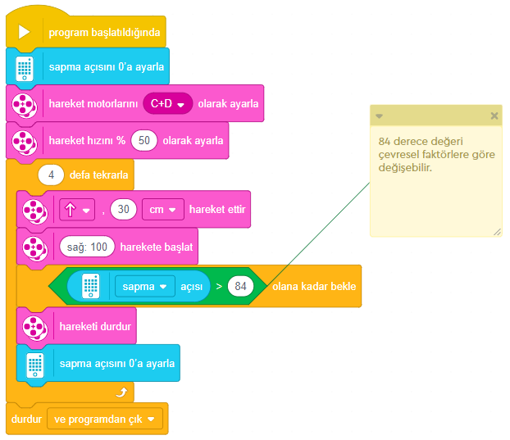

Resim 3.17 Kare şeklinde hareket örnek program

### Gözle ve Uygula: Yunuslama, Yuvarlanma Işıkları

Rehber öğretmen öğrencilere daha öncesinde su terazisi görüp görmediklerini ve su terazisinin ne amaçla kullanıldığını sorar. Tüm öğrencilerin su terazisinin nasıl çalıştığını anladığından emin olduktan sonra benzer şekilde robotun eğimini gösteren bir uygulama gerçekleştireceklerini belirtir.

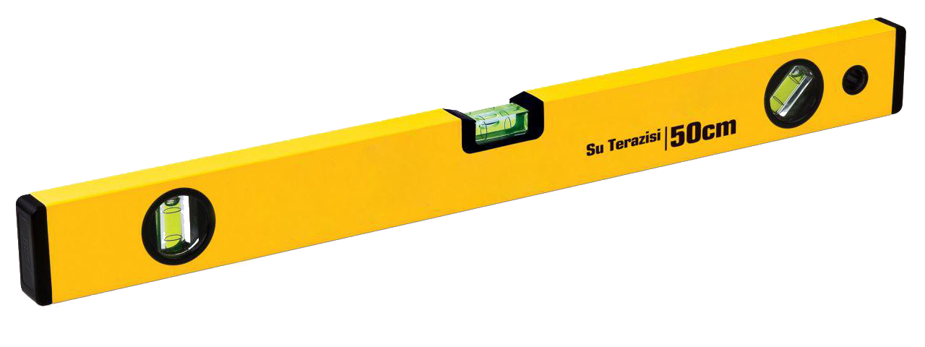

Resim 3.18 Su Terazisi

Robotun yunuslama veya yuvarlanma hareketi yapması durumunda bu hareketlerin yönünü ışıkları ile gösteren robot programının nasıl yapılabileceğini öğrencilere açıklar. Şapka bloklarından “*eğildiğinde*” bloğunu öğrencilere anlatır. Yukarı yönlü eğilme gerçekleştiğinde merkezde bulunan ışıkların, yukarıya doğru hareketi ve robot düz konuma geldiğinde tekrar merkeze doğru hareketini rehber öğretmen yaparak öğrencilere anlatır (Resim 3.19). Yapılan programı test eder. Öğrencilerden diğer yönler (aşağı, sağ ve sol) için programı tamamlamalarını ister.

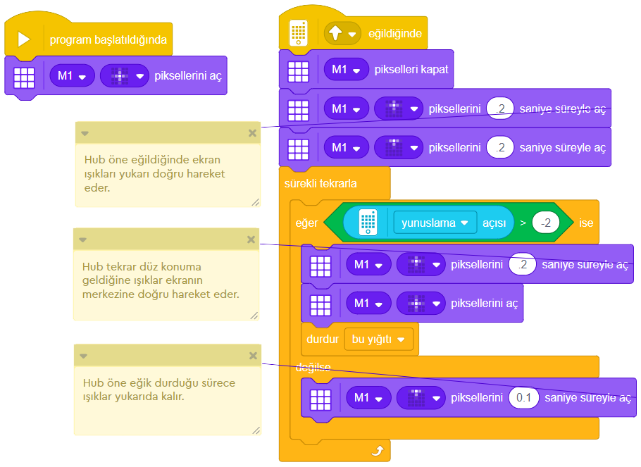

Resim 3.19 Su terazisi örnek programı (bir bölümü)

## TASARLA

Rehber öğretmen öğrencilerden Resim 3.20 ve 2.21’de görüldüğü gibi sürüş modeline hedef yön kolunu eklemelerini ister.

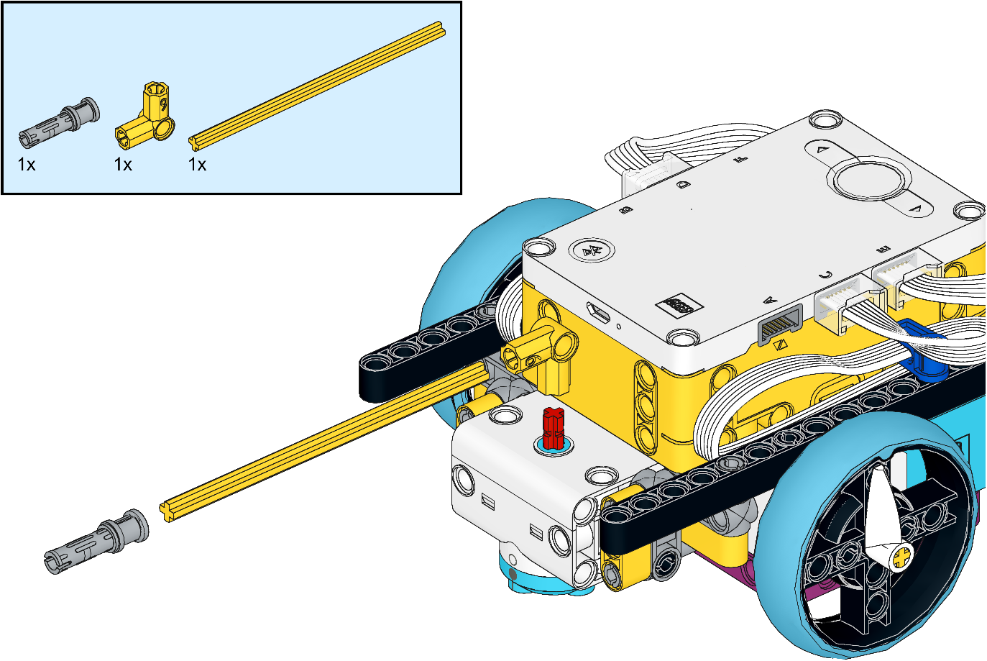

Resim 3.20 Hedef yön kolu montajı birinci adım

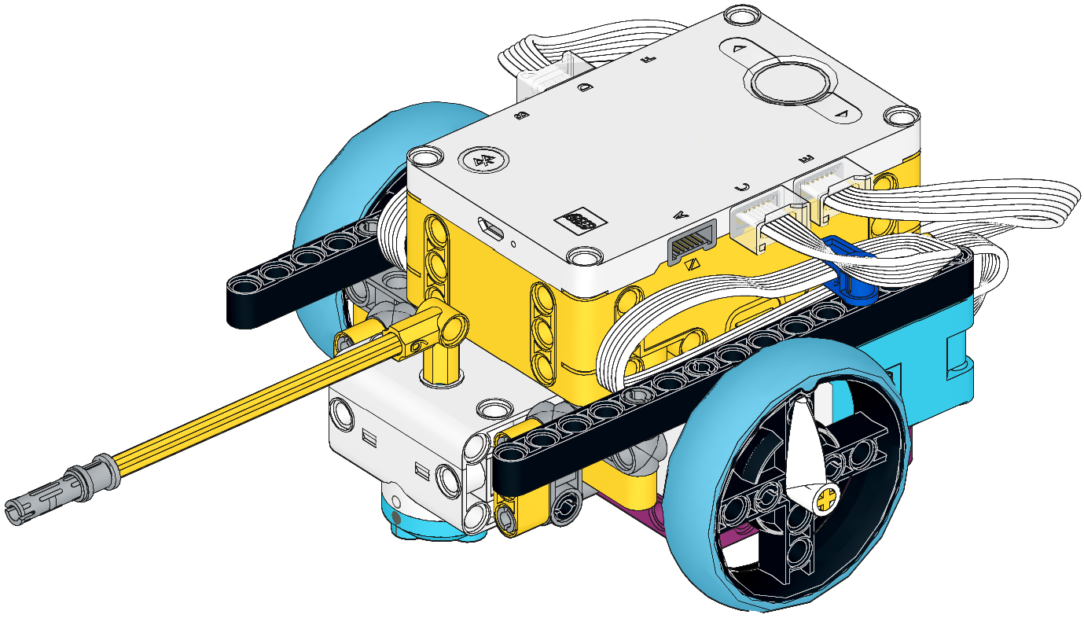

Resim 3.21 Hedef yön kolu montajı ikinci adım

Rehber öğretmen tasarla üret etkinliğinde, büyük motora bağlı hedef yön kolu çevrilerek hedefin yönü, D portuna bağlı motorun (sağ tekerin) döndürülmesi ile robotun ilerleyeceği mesafe ve C portuna bağlı motorun (sol tekerin) döndürülmesi ile hedefe ilerleme hızının belirleneceği bir programın hazırlanacağını belirtir. Robotun D motorunun bir tur (360 derece) çevrilmesi ile robotun hedefe doğru 100 cm, yarım tur (180 derece) çevrilmesi ile 50 cm gitmesi sağlanmalıdır. Benzer şekilde robotun C motorunun bir tur çevrilmesi robotun %100 hızla, çeyrek tur çevrilmesi ise robotun %25 hızla hedefe yaklaşmasını sağlamalıdır. C ve D motorlarının dönme yönünden bağımsız olarak hareket gerçekleşmelidir. Başka bir ifade ile C ve D motorları negatif yönde çevrilmiş olsa bile hareket hedefe doğru olmalıdır, robot hedeften uzaklaşacak yönde hareket etmemelidir.

Robotun üç motoru kullanılarak robota hedefin yönü, hedefin uzaklığı ve hedefe yaklaşma hızı verilerinin girilmesi sağlanmış olacaktır. Program çalıştırıldıktan sonra, bu üç veri girişi Hub üzerindeki sağ veya sol tuşa basılması ile tamamlanacaktır. Sonrasında robot girilen veriler doğrultusunda hareketini gerçekleştirmelidir.

Görevin daha kolay anlaşılabilmesi için, ekte sunulan **Video_3.1_Tasarla_Uret_Gorev.mp4** video dosyası öğrenciler ile paylaşılmalıdır.

Tanımlama: Öğrenciler istenilen programı gerçekleştirebilmek için yapılması gerekenleri tanımlamalı ve işlem adımlarını maddeler halinde sırlamalıdırlar.

Örneğin:

* Program çalıştırıldığında robotun konumu temel alınacak. Robot göreceli bir hareket gerçekleştirecek.
* Hedef kolu sağa veya sola el ile çevrilerek ucu bir hedefi gösterecek şekilde ayarlanacak.
* D portuna bağlı motorun dönme miktarı temel alınarak uzaklık belirlenecek.
* C portuna bağlı motorun dönme miktarı temel alınarak hareket hızı belirlenecek
* Robotun sağ veya sol tuşuna basılacak.
* Robot kendi etrafında dönerek yönünü hedefe yöneltecek.
* Belirlenen uzaklık kadar ileriye doğru hareket edecek.
* Belirlenen hareket hızıyla hareket gerçekleşecek.
* Robot hiçbir zaman hedeften uzaklaşacak yönde bir hareket gerçekleştirmeyecek.

Fikir üretme: Öğrenciler tanımlanan görevleri robotun gerçekleştirebilmesi için, hangi kod bloklarının kullanılacağına ve algoritmanın nasıl olması gerektiğine dair fikirler üretmelidirler.

Örneğin:

* Hedef kolunun sağa veya sola yönde dönme miktarı nasıl bulunabilir.
* C ve D motorunun dönme miktarları nasıl bulunabilir.
* Bir tur (360 derece) dönme nasıl 100’e eşitlenebilir.
* C ve D motor verileri her koşul pozitif olması nasıl sağlanabilir.
* Robotun sağ veya sol tuşuna basılıncaya kadar beklemesini nasıl sağlanabilir.
* Robotun kendi etrafında dönme miktarı ile hedef kolunun dönme miktarının eşit olması nasıl sağlanabilir.
* Robotun gideceği mesafe nasıl D motorunun dönme miktarı ile belirlenebilir.
* Robotun hızı nasıl C motorunun dönme miktarı ile belirlenebilir.

Öğrenciler verilen probleme farklı çözümler üretebilirler. Tüm grupların aynı veya benzer programı hazırlamaları zorunlu değildir. Rehber öğretmenler öğrencilerin farklı bakış açılarını desteklemeli, onları farklı çözümler üretmeye cesaretlendirmelidir.

## ÜRET

Öğrenciler problemin çözümüne yönelik ürettikleri fikirleri bilgisayar ve robotlarla çalışarak test ederler ve istenilen görevleri gerçekleştiren robot programını hazırlarlar. Problemin çözümüne yönelik örnek program Resim 3.22’de sunulmuştur.

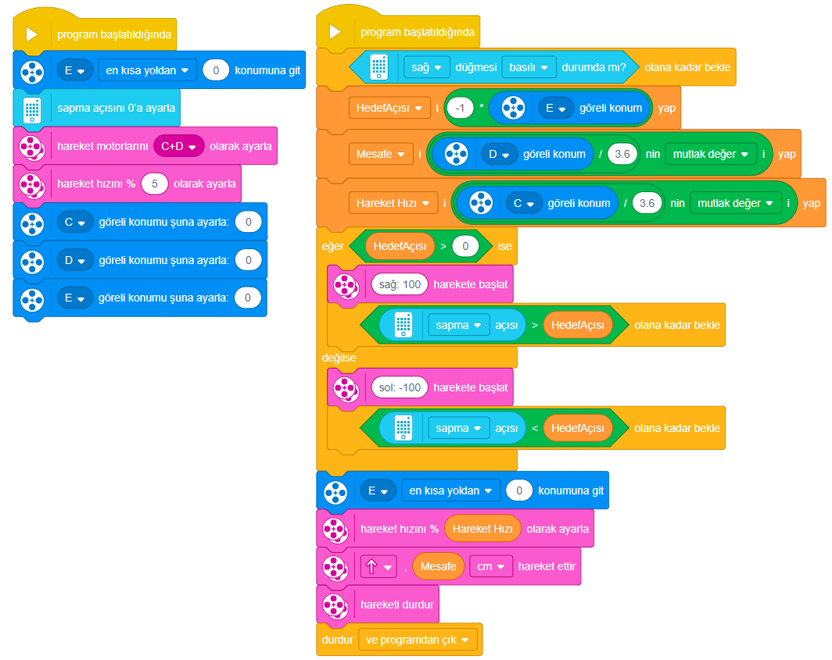

Resim 3.22 Hedefe kilitlen örnek programı

|  |
| --- |
| ***Rehber Öğretmen İçeriği – Hedefe Kilitlen Etkinliği Açıklaması*** |
| *Bu etkinlikte hedef yön kolu ile belirlenen yön ve açı değeri kadar, robotun kendi etrafında dönmesi sağlanacaktır. Hedef yön kolunun program başladığı anda sıfır (0) konumuna alınması önemlidir. Böylece hedef yön kolunun ne kadar döndüğü daha kolay tespit edilebilir. Temel olarak hedef yön kolu ile robota kaç derece döneceği verisinin girişi yapılmaktadır.*  *Sürüş modeli tasarımına göre, büyük motorun (E girişine takılı) ters durmasından dolayı, hedef yön kolunun saat ibresi yönünde döndürülmesi büyük motorun göreli konumunu negatif yönde artırırken, aynı yönde robotun döndürülmesi sapma açısını pozitif yönde artırmaktadır. Bu nedenle örnek programda büyük motorun göreli konumu eksi bir (-1) ile çarpılmıştır.*  *C ve D motorlarının göreli konumları (her turda, 360 derece sonrası tekrar 0 derece olmasından dolayı normal konum kullanılmamıştır. Göreli konum bloğuna “Eklentiler” bölümünden “Daha Fazla Motor” eklentisi aktif edilerek ulaşılabilir) 3.6 değerine bölünerek bir tur dönmenin 100 değerine eşitlenmesi sağlanmıştır. Robotun ters yönde hareketini engellemek amacıyla, bu değerlerin mutlak değeri alınarak Mesafe ve Hareket Hızı değişkenlerine atanmıştır.* |

## DEĞERLENDİR

Rehber öğretmen Resim 3.23’te verilen programı her grubun robotlarına yükleyerek çalıştırmalarını ister. Program robot sallandığında rastgele bir sayı üretip bu sayıyı ekranda 3 saniye göstermektedir. Grup sayısına göre 1- 10 aralığı değiştirilebilir.

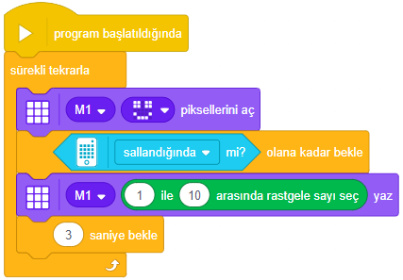

Resim 3.23 Sallandığında rastgele sayı üret programı

Her bir gruba bir sayı verilir. Herhangi bir grup robotlarını sallayarak, cevap verecek grubu seçer. Cevap veren grup robotunu sallayarak bir sonraki grubu seçer. Tüm sorular cevaplanıncaya kadar değerlendir etkinliğine bu şekilde devam edilir.

Rehber öğretmen gruplara aşağıdaki ve benzeri soruları yöneltir.

* Robot setinde bulunan kuvvet sensörünün özellikleri nelerdir?
* Bu gün öğrendiğiniz kod blokları hangileridir? Görevleri nelerdir?
* Kuvvetin nesneler üzerinde nasıl bir etkisi olabilir? Örnekler veriniz?
* Yunuslama hareketi nedir? Açıklayınız.
* Yuvarlanma hareketi nedir? Açıklayınız.
* Sapma hareketi nedir? Açıklayınız.
* Hub içesinde bulunan hareket sensörü ne amaçla kullanılır?
* Hub içesinde bulunan hareket sensörünün özellikleri nelerdir?
* Hareket sensörünün günlük hayattaki kullanımlarına örnekler veriniz.
* Bu gün öğrendiğiniz kod blokları hangileridir? Görevleri nelerdir?
* Sizce bu haftanın en zor görevi hangisiydi? Zorluğun üstesinden nasıl geldiniz?

## İLAVE ETKİNLİK

### Yönünü Kaybetmeyen Robot

Bu etkinlikte öğrencilerden doğrusal olarak ilerleyen robotun dışarıdan yapılacak bir müdahale sonrasında tekrar önceki doğrultusuna dönmesini sağlayan bir robot tasarlamaları istenir.

Öğrencilerden robotlarını doğrusal ilerleyecek şekilde programlamaları istenir. Fakat doğrusal ilerlerken yönünü sağa veya sola döndürecek bir müdahale sonrasında ilerlediği doğrultuyu tekrar başlangıç doğrultusuna ayarlayabilecek bir robot olması gerektiği belirtilir. Örneğin robot başlangıçta kuzeye doğru doğrusal ilerlerken, rehber öğretmenin müdahalesi ile yönü doğuya çevrilen robotun tekrar yönünü kuzeye çevirmesi gerektiği anlatılır. Resim 3.24’te robotun beklenen hareketi gösterilmiştir. Resim 3.25’de örnek program sunulmuştur.

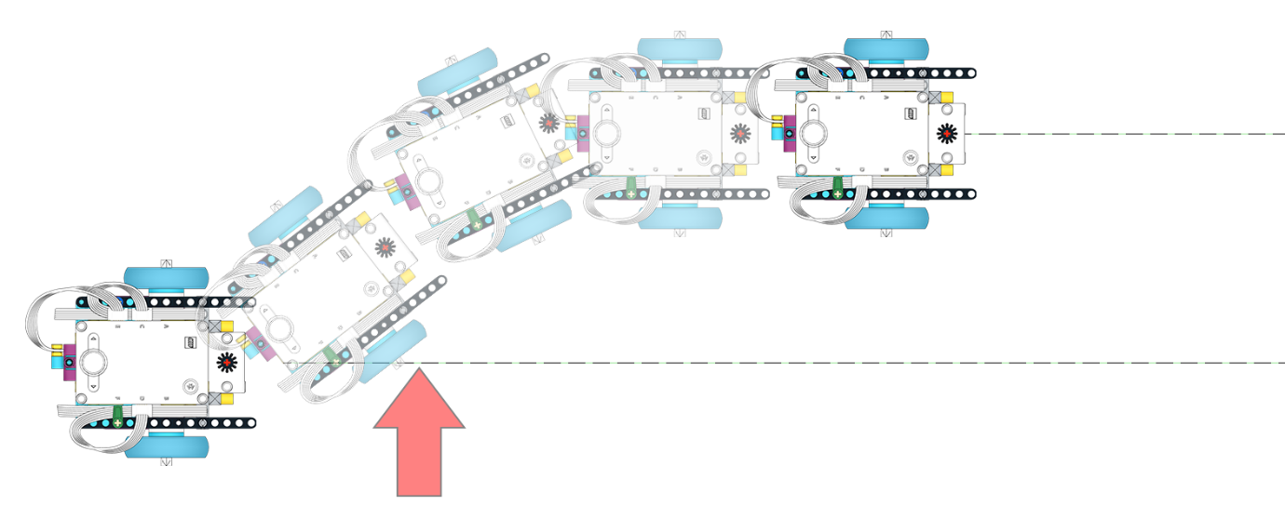

Resim 3.24 Yönünü kaybetmeyen robot

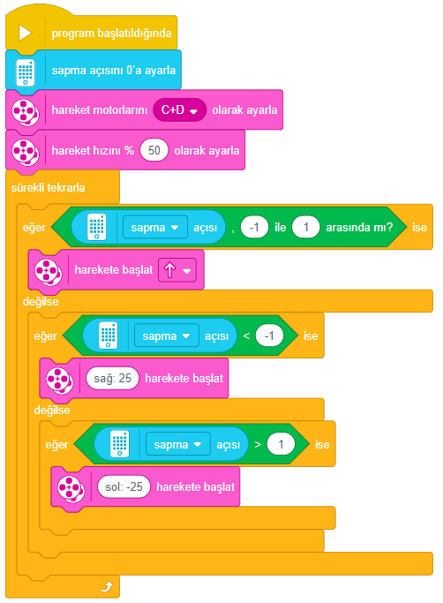

Resim 3.25 Yönünü kaybetmeyen robot örnek programı